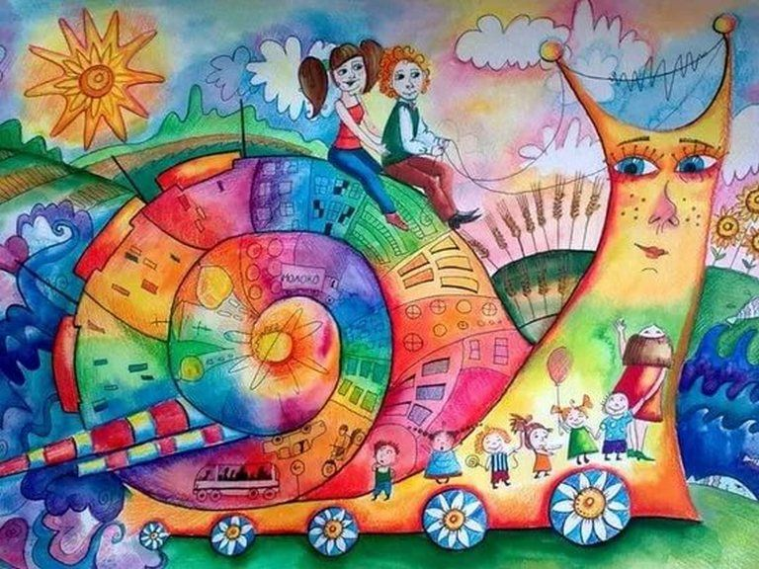

В рамках действующего онлайн-конкурса ко дню защиты детей, предлагаем детям школьного возраста порисовать и рассказать при помощи своих рисунков об окружающем Мире, о детстве и семье, о друзьях, своих мечтах и фантазиях.
Техника выполнения: краски, мелки, цветные карандаши.
Работы принимаются до 06.06.2020г.

